Lunes 26 de septiembre de 2005

HOJA GEOBIOLÓGICA PAMPEANA
Órgano del Consejo Profesional de Ciencias Naturales de La Pampa
(Fundada el 12 de marzo de 1989 por el Dr. AP. Calmels)

Editores responsables: Dr. A.P. Calmels y Lic. O.C. Carballo
Corresponsales: Biología, Lic. Julio R. Peluffo
Geología, Dr. Eduardo Mariño
Recursos Naturales, Lic. Graciela Bazán
-----ooooo-----

LA FORMACIÓN PAMPEANA Y EL HOMBRE FÓSIL
Cuando en el Tomo XIV de la Revista del Museo de La Plata, creada en 1890 por el fundador y primer Director del Museo, doctor Francisco P. Moreno, “para exteriorizar la tarea de investigación científica que se realizase en las distintas secciones de la institución”, el ilustre antropólogo Roberto Lehmann.Nitsche publicó, en idioma francés, el trabajo “Nuevas investigaciones sobre la Formación Pampeana y el Hombre Fósil de la República Argentina” (1907), exponiendo en el Prefacio lo siguiente:
“Desde el día de mi llegada a La Plata, en mi calidad de jefe de la sección antropológica del Museo, en 1897, he estado animado del más ardiente deseo de visitar primeramente los lugares de donde se han difundido por el mundo científico, las noticias de la primera aparición del hombre en América, de reconocer, luego, los terrenos que contienen sus vestigios, de hacer en ellos nuevas investigaciones y, finalmente, si ello fuera posible, de proseguir y acelerar, o quizás aún de resolver el problema tan vivamente debatido de la edad del género humano; la existencia del hombre terciario en la América del Sur, ¿será, en efecto, una realidad como lo presumen numerosos sabios? En verdad, todo el que se inicia en el estudio de una materia nueva, para él desconocida con anterioridad, desea llevarla a buen fin, finalizar con éxito la tarea que se ha propuesto y reducir todas las dificultades que se presentan a su respecto. La importancia del hombre terciario merece todos los esfuerzos y su solución, según la opinión de los sabios, sería probable reexaminando, ante todo y minuciosamente, los lugares de donde provienen los indicios de las primeras trazas del hombre. Esta conjetura, sin embargo, no debería ser realizada todavía por la imposibilidad actualmente de determinar de una manera absoluta la edad geológica de las diferentes capas de la formación pampeana, imposibilidad innata en la naturaleza misma de la materia que nos ocupa.
“Antes de emprender nuestros estudios especiales, era indispensable como conditio sine que non disponer de observaciones geológicas exactas, hechas simultáneamente con las observaciones antropológicas, en el lugar y sitio, por sabios interesados igualmente en los problemas de la geología y de la antropología: capacidad imposible de encontrar en una sola persona que reuniera los vastos conocimientos exigidos por estas dos ciencias naturales..
“Nuestras investigaciones prácticas debían comenzar naturalmente por la verificación de la región en la cual fueron hechos los primeros hallazgos de restos humanos.
“Gracias a mis continuas instancias, llegué a organizar, en noviembre de 1899, una pequeña expedición, de la cual sería su guía el doctor Santiago Roth, explorador de la formación pampeana bien conocido. Bajo su competente conducción, visitamos, el señor Carl Burckhardt y yo, todas las localidades de la orilla derecha del río Paraná, desde Baradero hasta Rosario, donde Roth había descubierto las trazas del hombre fósil. Ya en 1888, Roth había publicado sus Observations sur l’âge et l’origine de la formation pampéenne (Observaciones sobre la edad y el origen de la formación pampeana), y tuvo ahora la obligación de hacernos conocer los principales lugares sondeados por él durante largos años y comunicarnos sus ideas delante mismo de los perfiles geológicos.
“Al geólogo C. Burckhardt, de Bâle, le correspondía la tarea de relevar los perfiles de la formación pampeana sobre los cuales se basa el estudio geológico contenido en la primera parte del presente trabajo. Los señores Früh, von Ihering y Steinmann han querido contribuir en ella mediante el examen de los materiales que les fueron remitidos.
“El señor Früh, de Zurich, nos remitió un examen macro y microscópico de la caliza de la formación pampeana.
“El señor von Ihering, de San Pablo, nos proporcionó notas sobre la Ostrea arborea proveniente de Tala, de un banco marino intercalado en el loess pardo.
“El señor Steinmann, de Bonn, hizo allí un estudio comparativo de las ostras de Tala con las de Entre Ríos de la colección Bravard.
“La segunda mitad de la primera parte del presente trabajo se compone de las muy interesantes observaciones del señor Adolphe Doering, sobre la formación pampeana de Córdoba. Durante mi última estadía en esta ciudad, en julio de 1906, el señor Doering tuvo la amabilidad de hacerme conocer los perfiles geológicos que todavía se podrían estudiar en las proximidades de Córdoba, y dictarme, a mi solicitud, un resumen de las observaciones hechas por él desde hacía mucho tiempo y conservadas en una voluminosa libreta de campaña. Como dicho resumen nos proporcionó ideas nuevas sobre el origen de la formación pampeana y profundizó también los problemas geológicos observados en nuestro campo de estudios de las provincias de Buenos Aires y Santa Fe, al mismo tiempo que nos proporcionó datos exactos sobre la aparición del hombre en la formación pampeana de Córdoba, no he vacilado en publicarlo a continuación de nuestras propias observaciones geológicas.
“La parte antropológica, finalmente, me estaba reservada; ella forma la segunda parte del presente trabajo.
“A pesar de los resultados antropológicos poco importantes, el viaje del que hemos hablado ha proporcionado un fundamento geológico sólido sobre el cual se apoyan todas las controversias científicas que siguen.
“Fuera de mis observaciones relativas a nuestra expedición, con las cuales el señor Zirkel, de Leipzig, colaboró por el análisis microscópico de arcilla quemada, publico también, en la parte antropológica de este trabajo, los resultados de una revisión de la colección Ameghino, conservada actualmente en el Museo de La Plata, así como un estudio sobre los cráneos y los huesos humanas fósiles, conservados en los museos argentinos; allí relato también mis últimas investigaciones hechas sobre los huesos de Fontezuelas, del Museo de Copenhague.
“El señor Leboucq, de Gand, contribuye allí con un capítulo sobre los huesos fósiles del pie y de la mano, hallados en las márgenes del arroyo Frías (provincia de Buenos Aires).
“El señor Martín, de Zurich, nos confió para ser publicados allí sus estudios sobre el hombre fósil de Baradero, el hombre americano más antiguo que se conoce.
“El señor Scott, de Princeton, escribió, por mi solicitud particular y especialmente para nuestro trabajo, una plaqueta que caracteriza la fauna paleontológica argentina y sus migraciones y nos da indicios sobre la aparición del hombre fósil en la formación pampeana.
“El señor Steinmann, de Bonn, nos permitió publicar su opinión sobre las escorias de Monte Hermoso.
“Finalmente, tenemos la satisfacción de reimprimir una carta del señor Roth, aparecida hace tiempo ya, pero inencontrable actualmente y casi olvidada. La reaparición de esta carta, citada casi en cada página de nuestra obra, será bienvenida por todos aquellos que siguen los detalles expuestos en las líneas siguientes.
“Por último, el señor Ameghino, eminente paleontólogo, ha aceptado ponerse a mi disposición durante todo el tiempo de mis investigaciones y me proporcionó una serie de enseñanzas relativas a la materia de la cual él es el iniciador más meritorio en este país; me hago un deber de manifestarle mi agradecimiento.
“En resumen, debemos afirmar que hemos hecho todo lo posible para cooperar en la difícil solución de la tarea que nos impusimos.
“¡Que otros, utilizando nuestras investigaciones, sean más dichosos en el estudio del hombre fósil americano y de sus trazas improntas en la formación pampeana de la República Argentina!
Roberto Lehmann-Nitsche

PARTE GEOLÓGICA
1.- La formación pampeana de Buenos Aires y Santa Fe
por Carl Burckhardt

INTRODUCCIÓN
Nuestro colega señor Santiago Roth, quien estudió con tanto éxito la formación pampeana de la República Argentina⁽¹⁾, ha hecho descubrimientos muy importantes respecto de los restos humanos hallados en el loess pampeano⁽²⁾. Según él, trazas del hombre fósil fueron halladas en las capas medias del loess, y como estas capas alternan con bancos de ostras, referidos por Roth a la formación de Entre Ríos, tenemos allí pruebas de la edad terciaria de la formación pampeana y lo que es quizás más importante todavía, habríamos descubierto las trazas del hombre terciario.
Es evidente que las observaciones de Roth han excitado, desde su publicación, el más vivo interés y, por otro lado, es natural también que ellas hayan provocado la crítica. Los sabios mismos que han aceptado las conclusiones de Roth, -citemos aquí a Koken⁽³⁾ y Valentín⁽⁴⁾- declararon que hacía falta absolutamente reexaminar los perfiles decisivos.
Es sobre todo la antropología la que tiene mayor interés en examinar a fondo la cuestión del hombre terciario pampeano. Mi colega y amigo, el señor Lehmann-Nitsche, me
-----------
- ROTH, S., Beobachtungen über Entstehung und Alter der Pampasformation in Argentinien. Zeitschrift der deutschen geologischen Gesellschaft, XL, 1888, p.375-464.
- ROTH, S., Ueber den Schäden von Pontimelo (richtiger Fontizuelos). (Briefliche Mittheilung von Santiago Roth an Herrn J. Kollmann). Mitteilungen aus dem anatomischen Institut im Vesalianum zu Basel (1889). Reimpreso al final de la parte antropológica del presente trabajo.
- KOKEN, E.,, Die Vorwelt und ihre entwicklungsgeschichte. Leipzig, 1893), p. 444 y siguientes.
- VALENTÍN, J., Bosquejo geológico de la Argentina, Artículo Gea en la tercera edición del Diccionario geográfico argentino de F. LATZINA. Buenos Aires, 1897, p. 37.
ha propuesto a este respecto, estudiar conjuntamente con él una parte de la formación pampeana entre Buenos Aires y Rosario de Santa Fe y verificar las conclusiones de Roth bajo la conducta amable de nuestro estimado colega. Me permito aquí agradecer vivamente a nuestro amigo y colega, el señor Santiago Roth, quien nos ha procurado, en algunos días, una idea general de la formación pampeana, estudiada por él en largas y laboriosas campañas.
El presente trabajo geológico se divide en dos capítulos. En el primero, trataré de dar una idea general de la formación pampeana y de preparar así al lector para el estudio de la cuestión de la edad, tratada en el segundo capítulo. Está claro que el primero proporciona un resumen no solamente de nuestras propias observaciones, sino que se basa mayormente sobre los importantes trabajos de los señores Ameghino y Roth. Las contribuciones que debemos a los señores H. Früh, H. von Ihering y G. Steinmann, serán intercaladas en el texto en sus respectivos lugares.
Finalmente, daremos, en el Apéndice, la descripción detallada de algunos perfiles geológicos de la formación pampeana. Pueda ser que estos detalles sirvan, un día, para emprender el estudio profundo de esta formación.

I.- COMPENDIO GEOLÓGICO DE LA FORMACIÓN PAMPEANA
EN LA REGIÓN ESTUDIADA.
No puede ser el objetivo de este estudio sumario el hacer la historia de todos los trabajos publicados sobre la formación pampeana.
Los principales que la tratan son los siguientes:
AMEGHINO, F., La formación pampeana. París-Buenos Aires, 1881.
AMEGHINO, F., Excursiones geológicas y paleontológicas en la provincia de Buenos Aires. Boletín de la Academia Nacional de Ciencias de Córdoba, VI, 1884, p. 161-260.
AMEGHINO, F., Sinopsis geológico-paleontológica. En: Segundo Censo de la República Argentina, t. I, cap. I, Territorio, tercera parte. Buenos Aires, 1898.
BRAVARD, A., Geología de las Pampas. En: Registro Estadístico del Estado de Buenos Aires, 1857, I., Territorio, estado físico del territorio. Buenos Aires, 1858.
BURMEISTER, H., Description physique de la République Argentine, t. II. París, 1879.
DARWIN, Ch., Geological observations on South America. London, 1846
DOERING, A., Geología, entrega III del Informe oficial de la Comisión Científica agregada al estado mayor general de la expedición al río Negro. Buenos Aires, 1881.
DOERING, A., Estudio sobre la proporción química y física del terreno de la Pampa. Boletín de la Academia Nacional de Ciencias de Córdoba, I, p. 249-296. Córdoba, 1874.
DOERING, A., Estudio hidrognóstico y perforaciones artesianas en la República Argentina. Boletín de la Academia Nacional de Ciencias de Córdoba, VI, p. 259-340. Córdoba, 1884.
DOERING, A., Apuntes sobre la fauna de moluscos de la República Argentina (quinto artículo). Boletín de la Academia Nacional de Ciencias de Córdoba, VII, p. 457-474. Córdoba, 1884.
VON IHERING, H., Conchas marinas da formaçao pampeana de La Plata. Revista do Museo Paulista I, 1895. p. 223-231.
VON IHERING, H., Os molluscos do terrenos terciarios da Patagonia. Revista do Museo Paulista II, 1897, 217-382.
D’ORBIGNY, A., Voyage dans l’Amérique Méridionale, III, Géologie. París, 1842.
ROTH, S., Beobachtungen über Entstchung und Alter der Pampasformation in Argentinien. Zeitschrift der deutschen geologischen Gesellschaft, XL, 1888, p. 375-464.
ROTH, S., Ueber dem Schädel von Pontimelo (richtiger Fontizuelos). (Briefliche Mittheilung von Santiago Roth an Herrn J. Kollmann). Mittheilungen aus dem anatomischen Institud im Vesalianum zu Basel (1889). (Reimpreso al final de la parte antropológica del presente trabajo).
STEINMANN, G., Abschnitt Sudamérica, Atlas der Geologie von Dr H. BERGHAUS, Gotha, 1892.
STELZNER, A., Beiträge zur Geologie und Palaeontologie der Argentinischen Republik, I, Geologischer Theil. Cassel und Berlin, 1885
VALENTÍN, J., Bosquejo geológico de la Argentina. Artículo Gea en la tercera edición del Diccionario geográfico argentino de F. Latzina, Buenos Aires, 1897.
A pesar del esfuerzo de numerosos sabios, muchas cuestiones quedan todavía por resolver y no faltan controversias. En el segundo capítulo, trataré de exponer la diversidad de opiniones en cuanto a la edad de la formación pampeana; por el momento, quiero limitarme a decir algunas palabras sobre un punto no menos discutido de la geología pampeana: el modo de formación de las capas pampeanas.
Podemos distinguir dos grupos de sabios: el primero, representado por d’Orbigny, Darwin, Doering y, a lo que parece, también por von Ihering⁽¹⁾, admiten que la formación pampeana es un depósito marino; el segundo, mucho más numeroso, se ha pronunciado a favor de un origen terrestre.
Entre estos últimos geólogos, tenemos un primer subgrupo que admite un solo principio; aquí mencionaremos a Bravard, el partidario del origen eólico del terreno pampeano, y Burmeister⁽²⁾, según el cual ese terreno habría sido formado sobre todo por la acción de las aguas, por inundaciones y grandes chaparrones repetidos
Un segundo subgrupo de sabios ha combinado, por así decirlo, de Bravard y de Burmeister; citemos aquí a Ameghino⁽³⁾, que invoca la acción conjunta del viento, del agua y de las fuerzas subterráneas (hundimientos); y Roth⁽⁴⁾, según el cual la formación pampeana habría sido formada por la acción combinada del viento del agua y de la vegetación.
Las observaciones recientes de la mayoría de los sabios, que se han ocupado de la cuestión, pueden ser invocadas a favor de un origen terrestre de la formación pampeana. Si bien se observan a veces bancos marinos en el loess –y estudiaremos un ejemplo de ello muy llamativo en el segundo capítulo- son solamente intercalaciones en medio de un complejo, cuya constitución petrográfica y el contenido paleontológico manifiestan claramente el origen terrestre.
-----------
- VON IHERING, H., Conchas marinas, etc. (op. cit.), p. 231.
- BURMEISTER, H., Description, etc. (op. cit.), p. 208.
- AMEGHINO, F., Formación pampeana (op. cit.), p.152. - Ver también STELZNER, A. , Beiträge, etc. (op. cit.), p. 278.
- ROTH, S., Beobachtungen, etc. (op. cit.), p. 445.

Las líneas siguientes demostrarán también que un solo principio no es suficiente para esta explicación. Por el contrario, cuanto más se estudie en detalle las diferentes capas pampeanas, tanto más se llegará a la conclusión que ellas han sido formadas de diferentes maneras.
Santiago Roth ha distinguido en la formación pampeana de nuestra región de estudios tres capas diferentes, que designa formación pampeana inferior, media y superior⁽⁵⁾.
De estas tres divisiones sólo hemos podido ver las dos superiores; la formación pampeana inferior estaba entonces invisible a causa de la altura de las aguas del Paraná. Por lo demás, parecía dudoso que esta capa inferior de Roth perteneciera verdaderamente a la formación pampeana; es posible que ella haya sido confundida con la arcilla roja de la formación guaranítica, como lo han supuesto ya los señores Steinmann y Borchert⁽⁶⁾.
No podemos, pues, aceptar las tres divisiones de Roth, y en todo caso conviene cambiar los nombres de sus dos capas superiores.
Propongo, por lo tanto, nombrar el loess superior (o formación pampeana superior) Loess amarillo, y el loess medio (o formación pampeana media) Loess pardo, haciendo así alusión a la diferencia de color que distingue al loess de sus dos divisiones.
El loess amarillo o loess superior recuerda mucho a ciertos loess del valle del Rin: es una arcilla más o menos arenosa y calcarífera, muy porosa y diseminada de pequeños canales en todas las direcciones.
El color es un amarillo vivo, más o menos color de oro (goldgelb). El loess amarillo es generalmente muy poco potente y forma la primera capa que se encuentra por debajo de la cobertura de humus.
Allí donde hemos observado el loess amarillo, no contiene ni margas verdosas (capas lacustres de Ameghino) ni bancos extensos de caliza.
Se encuentran en él solamente concreciones calcáreas denominadas tosca, equivalente a la palabra alemana Loesskindl⁽⁷⁾. Estas toscas tienen una forma enteramente característica;
-----------
- ROTH, S., Beobahtungen, etc. (op. cit.), p. 398.
- BORCHERT, A., Die Molluskenfauna und das Alter der Parana-Stufe. Beiträge zur Geologie und Palaeotologie von Sudamérica herausgegeben von G. Steinmann, IX, p. 10. Neues Jahrbuch für Mineralogie, etc., 1901.
- La identificación del vocablo español tosca con la palabra alemana Löesskindl, hecha por los geólogos y por el señor Burckhardt mismo, debe su origen a la interpretación inexacta de algunos pasajes del trabajo del señor Roth que ha introducido este vocablo tosca en la literatura geológica creando así un término técnico sin intentarlo. El señor Roth, en su trabajo tan conocido Beobachtungen, etc., dice primeramente, página 348: Kalkconcretionen (Lössknollen)...welche hier Toscas genannt werden. Pero en la página 386 se lee muy netamente: Kalkconcretionen (Lösskindl, Toscas)...die oft schr eigenartige Gestalten zeigen und manchmal grosse Felsstücke bilden. En el texto siguiente se encuentra siempre identificado Kalkconcretionen = Lösskindl = Tosca (p. 386, 389, 397, 405, etc.). Pero el segundo pasaje en Roth, página 386, explica bien que se nombran en Argentina toscas no solamente las concreciones aisladas, sino también las grandes rocas calcáreas mismas. Es verdad que el señor Roth no dice esto especialmente y que él emplea en el texto siguiente, como ya lo hemos mencionado, el vocablo tosca solamente para las concreciones aisladas, Se comprende que los geólogos lo hayan hecho también.
El señor profesor J. Früh, de Zurich, me ha consultado personalmente en cuanto a la significación y el empleo de esta palabra tosca y yo he dado algunos pasos a este respecto. Esta palabra no se emplea más actualmente en el español clásico y los diccionarios de la Academia, de Domínguez y de Barcia sólo citan el adjetivo en una significación real y figurada, como significando basto, grosero, rústico, sin pulimento ni labor; fig. inculto, sin doctrina, educación ni enseñanza, a medio civilizar, palurdo, agreste, zafio, etc. Como sustantivo, sólo lo encuentro empleado por los escritores argentinos. Villarino
son más o menos globulosas u ovales, poco ramificadas y, en general, bastante pequeñas.
El loess amarillo es homogéneo y no muestra ninguna traza de estratificación; podemos concluir de ello que es un producto eólico.
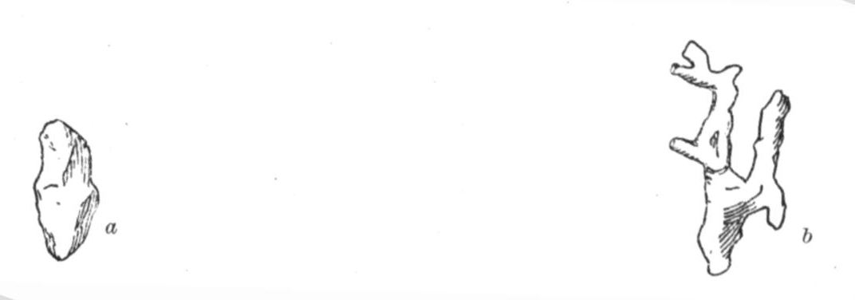
Se encuentran muchos restos de mamíferos en el loess amarillo; en general, son las mismas formas que en las capas inferiores, y según Roth la única diferencia que existe entre la forma mamalógica del loess amarillo y la del loess pardo consiste en el hecho que el género Typotherium, que desempeña un papel considerable en las capas inferiores, no existe en el loess amarillo.
La transición del loess amarillo en las capas subyacentes, que hemos propuesto nombrar loess pardo, se efectúa de dos maneras bastante diferentes.
En algunos lugares, como por ejemplo en Rosario (ver el perfil IX), en Alvear (perfil III) y en San Nicolás (perfil V), se observa una transición insensible del loess amarillo en loess pardo, volviéndose el primero hacia abajo cada vez más oscuro y más compacto.
Figura 1.- Tipos de tosca (1/4 tamaño natural); a) tosca del loess amarillo; b) tosca de loess pardo
En otras partes se constata una discordancia bien neta entre el loess amarillo y las capas subyacentes. Como lo demuestran los perfiles VI y X, se ve el loess amarillo rellenar las desigualdades de las capas más antigua recubriendo tanto el loess pardo (San Nicolás, perfil VI), como las margas verdosas en él intercaladas (Rosario, perfil IX).
Esta discordancia, que anuncia una erosión bastante sensible antes del depósito del loess amarillo, es un argumento muy favorable a la división del loess en dos capas diferentes, división que ha sido propuesta por primera vez por el señor Roth, el meritorio explorador de la formación pampeana.
El loess pardo (loess medio de Roth) es más compacto y más oscuro que el loess amarillo. Su color es un pardo claro u oscuro (rehbraun).
-----------
habla en su Diario del reconocimiento que hizo del Río Negro en la costa oriental de Patagonia el año de 1782, publicado en 1837 en el tomo VI de la Colección Ángelis, en la página 38, de una barranca que representa, dice él, una especie de tosca compuesta de piedrecita, arena y polvo blanco. Cevallos en su Estudio geológico de la provincia de Buenos Aires, Anales de la Sociedad Científica Argentina, II, 1876, página 313, menciona conglomerados resistentes y compacto que el vulgo conoce por toscas. Este vocablo parece, entonces, una palabra del antiguo español extinguida en el lenguaje actual de la península y conservada en la República Argentina. Granada, en su Diccionario Rioplatense, Montevideo, 1890, no la cita como argentinismo.
Según mis investigaciones, esa palabra significa, en general, tanto capa dura o compacta de tierra o todo lo que ofrece cierta resistencia al pico o a la pala en las excavaciones. Entonces, se comprende con nuestra palabra tosca las concreciones aisladas y los bancos calcáreos compactos; en el sur de la provincia de Buenos Aires se designa tosca aun la capa geológica del loess pardo, bastante compacta según la comunicación personal del señor Roth. En los anuncios de los diarios se ofrece en venta a menudo un campo especialmente bueno por estar “sin tosca”.
Poco importa que este vocablo sea empleado en la geología como término técnico para designar las concreciones calcáreas de la formación pampeana; solamente deseaba explicar la significación mucho más vasta y general que él tiene en la República Argentina. Creo, por otra parte, que uno u otro de los lectores de estas líneas se interese tal vez en el origen de los términos técnicos recientemente adoptados. (Nota del señor R. Lehmann-Nitsche).
El loess pardo es, como el loess amarillo, una arcilla arenosa y calcarífera, bastante porosa y diseminada de pequeños canales tapizados de negro y, aquí y allá, de partículas negruzcas irregulares.
En muchos lugares, el loess pardo no muestra ninguna estratificación. Es evidente, entonces, que estamos en presencia de un producto eólico. No obstante, muy a menudo se observan también pruebas incontestables de la acción de las aguas y se constata a menudo una estratificación , a veces muy pronunciada (ver el perfil V).
La concurrencia de las aguas en la formación del loess pardo es atestiguada también por los cantos rodados de tosca intercalados que se observan allí (ver el perfil V).
En fin, ciertos complejos están formados de fragmentos de loess, de margas verdosas y de toscas, irregularmente aglomeradas (ver el detalle del perfil IV). Como ya lo demostró el señor Roth, una semejante aglomeración sólo puede explicarse por la acción de las aguas.
Las concreciones calcáreas (toscas) del loess pardo se distinguen muy bien de las toscas del loess amarillo, siendo más menudas, más finas y muy ramificadas, recordando a menudo la forma de corales compuestos (Fig. 1 b).
Con frecuencia las toscas del loess pardo son muy numerosas en ciertos bancos, y a veces se observa muy bien cómo se reúnen estas concreciones cada vez más para formar conjuntos irregulares y aun bancos calcáreos bien estratificados, de una extensión más o menos considerable (ver el detalle del perfil VIII).
El carbonato de estos bancos, de los cuales hemos podido observar varios bastante extensos y potentes, sobre todo en San Nicolás (perfil V), en Tala y en Baradero, se asemeja en todos sus caracteres petrográficos al loess pardo. El color es exactamente el mismo, los pequeños canales tapizados de negro y las partes negruzcas irregulares abundan allí igualmente; finalmente, es poroso como el loess mismo: este carbonato tiene el aire del loess pardo endurecido.
Ameghino⁽⁸⁾ tiene el mérito de haber dado una explicación satisfactoria del modo de formación de las toscas y bancos calcáreos de la formación pampeana. Él admitió que una parte ha sido formada por la infiltración de las aguas, posteriores al depósito del loess, y que otra parte debe su origen a una precipitación química de carbonato de calcio. Ameghino creyó en fin que los bancos más extensos de carbonato de calcio (el señor Roth⁽⁹⁾, cita por ejemplo un banco calcáreo que se extiende desde Azul hasta Bahía Blanca, que contiene, según él, muchas conchillas de Planorbis y otros moluscos de agua dulce) se han formado en el fondo de pequeños lagos.
Con la finalidad de saber si, en efecto, se puede admitir una parte de estos carbonatos como carbonatos de agua dulce, semejantes a los carbonatos de agua dulce de la molasa suiza y a la creta lacustre, solicitamos al señor profesor J. Früh, de Zurich nos quisiera examinar algunas muestras de nuestro carbonato.
Me permito traducir en las líneas siguientes la comunicación que el señor Früh ha tenido la gentileza de dirigirnos a este respecto:
-----------
- AMEGHINO, F., Formación pampeana (op. cit.), p. 186, 189, 190.
- ROTH, S., Beobachtungen, etc. (op. cit.), p. 397. Roth dice: Es ist aufgefallen dass man überall von Azul bis Bahía Blanca eine sehr hare Toscaschicht von durchschnittlich 1 m. Mächtigkeit antrifft; sie breitet sich wie einGuss úber die ganze Fläche aus; unter ihr liegt der gewöhnliche Löss.
“I. Examen macroscópico.- La muestra de carbonato, a primera vista, se asemeja al loess, del cual hemos guardado fragmentos al arreglar la colección de mamíferos pampeanos en el Museo de Zurich. La muestra es pardo-amarillenta, más o menos porosa, diseminada en todas direcciones de pequeños tubos tapizados por una masa negruzca. Contiene pequeñas cavidades irregulares cuyas dimensiones varían entre 1 y 5 mm y, por aquí y por allá, pequeños puntos brillantes como granos de arena cuarzosa. Vuestra muestra se distingue a continuación por la estructura porosa de la mayoría de nuestros carbonatos terciarios de agua dulce.
“Después del tratamiento al ácido clorhídrico levemente calentado, queda un residuo insoluble muy considerable, lo que es una segunda diferencia de los carbonatos de agua dulce de la molasa y de la creta lacustre.
“II. Examen microscópico. Análisis del residuo.- La arena es principalmente una arena cuarzosa (sobre todo después de la pérdida de los carbonatos). Entre los granos, se observan muchos de ellos que son redondeados, como es el caso en las arenas eólicas. Los granos se distinguen de los de la arena fina de los ríos, que son generalmente de mayor tamaño, y están cubiertos de una costra de limonita, lo que prueba que el depósito es bastante
antiguo. Creo haber visto algunos pequeños trozos de vidrio volcánico⁽¹⁰⁾ entre los granos de arena. Las hojas de mica son allí bastante numerosas.
“Si los elementos enumerados forman, por así decirlo, la masa principal de la preparación, se ven en ella además los elementos característicos siguientes: esqueletos silíceos de células epidérmicas, muy largos, estrechos, con bordes formando una línea irregular en zigzag; se conocen allí células silicificadas de algunas gramíneas que tienen una forma semejante. Se observan también, más raramente, dientes de hojas de gramíneas, a menudo un poco desgastados, luego la testa de un rhizópodo no marino y probablemente también algunos granos de polen.
“Nuestra creta lacustre contiene generalmente los elementos siguientes: agujas de Spongilla, diatomeas, rhizópodos, fragmentos de coraza de crustáceos, varias formas de algas unicelulares, restos quitinosos de gusanos, larvas de insectos, etc.
“Vuestra muestra no me parece ser una formación lacustre, sino que, contrariamente, corresponde a una formación terrestre primaria.
“Si me permito expresar mis ideas sobre el origen de dicho carbonato respondiendo a vuestro deseo, sólo puedo emitir una opinión con todas las precauciones. Con toda probabilidad, era primariamente loess; debajo existían capas impermeables; si después hubo infiltración de CaCO₃ proveniente de arriba (por consecuencia de chaparrones, inundaciones, etc.) se habría formado un banco calcáreo por encima de las capas impermeables.
“No es imposible, pues, que las inundaciones fluviales hayan producido carbonatos por infiltración, pero no creo que ellos hayan sido formados en lagos de agua dulce como los de la molasa.
“La muestra es primariamente loess, es lo que me parece. Cerca de Uster en Greifensee, conozco una morena de fondo petrificada por así decirlo; la arcilla de esa morena ha sido poco a poco infiltrada y embebida por el carbonato de calcio que ha penetrado desde arriba.”
-----------
(10) Ver más lejos la comunicación del señor Doering sobre la formación pampeana de Córdoba y el origen de la formación en general. (R. L. N.).

Basándonos sobre los datos enumerados precedentemente y, sobre todo, en la comunicación del señor Früh, debemos admitir que las toscas y bancos calcáreos del loess pardo han sido formados después del depósito de este último por una infiltración posterior de agua cargada de carbonato de calcio.
Intercaladas entre las capas del loess pardo, se observan, entre las toscas y bancos calcáreos, capas verdosas o grisáceas que ya por su color se destacan netamente del loess pardo circundante. Estas capas verdosas son generalmente poco potentes y poco extensas y ocupan niveles muy diferentes, de modo que se constatan frecuentemente dos, y algunas veces hasta tres niveles en un solo perfil (ver los perfiles III y VIII). Si se examinan de cerca los bancos verdosos, se nota que ellos están formados por una marga más o menos arcillosa, ora verdosa, ora más bien gris. Esta marga contiene a menudo una gran cantidad de conchillas de moluscos de agua dulce; es así como hemos observado en Pergamino un banco repleto de pequeñas conchillas de una Hydrobia. El señor Ameghino, que ha estudiado muy cuidadosamente las capas en cuestión, ha constatado en ellas una fauna de moluscos de agua dulce y terrestres y, basándose en esos restos, que pululan en algunos lugares, ha llegado a la conclusión que las margas verdosas han sido depositadas en pequeños lagos o charcas de agua (lagunas y pantanos) diseminados en la planicie en la época pampeana.
Ameghino⁽¹¹⁾ designa a los depósitos en cuestión como depósitos lacustres y, reuniéndolos en un solo piso, propone el nombre de piso lacustre o terreno pampeano lacustre⁽¹²⁾.
Aun cuando estamos completamente de acuerdo con el señor Ameghino en lo que concierne al modo de formación de las margas por pequeñas charcas de agua (sería mejor designar a estos depósitos como depósitos “palustres” porque su extensión generalmente limitada indica que ellos han sido depositados más bien en pequeños pantanos y charcas de agua que en verdaderos lagos), no podemos seguir a este sabio en la proposición de reunir los diferentes bancos palustres en uno solo o en dos pisos. El señor Roth ya ha demostrado, con razón, que una reunión semejante de diferentes capas, análogas en cuanto a la facies pero de edad muy diferente, no puede ser aceptada⁽¹³⁾.
El banco marino, intercalado en el loess pardo en los alrededores de Tala (San Pedro), será examinado en detalle en el segundo capítulo del presente trabajo.
En las líneas precedentes, ya he mencionado que ciertos bancos del loess pardo, principalmente las margas verdosas, contienen a menudo restos de moluscos. En contrapartida los restos de mamíferos se observan casi por todas las capas, tanto en los loess como en los carbonatos y margas. Si se quisiera establecer una división estratigráfica razonada del loess, primeramente habría que abandonar la mala costumbre de elevar algunos bancos, únicamente porque ofrecen la misma constitución litológica, en el rango de pisos, y habría luego que recurrir a las diferencias paleontológicas de las capas. Tengo la convicción de que solamente el día en el cual se proceda cuidadosamente de muchos perfiles detallados, examinándolos capa por capa y registrando con cuidado la forma mamalógica que corresponde a cada capa, podrá permitirse crear subdivisiones de un valor real⁽¹⁴⁾.
-----------
- AMEGHINO, F., Formación pampeana (op. cit.), p.208, 207, cfr. Sinopsis geológico-paleontológica (op. cit.).
(12) ID., p. 230 (op. cit.), p. 123, 124, etc.
- ROTH, S., Beobachtungen, etc. (op. cit.), p. 426; ver también p. 393.
- Lamentablemente la mayoría de los mamíferos pampeanos de las ricas colecciones conservadas en los museos, no puede servir de base para establecer divisiones estratigráficas, porque generalmente no se conoce el nivel exacto de donde provienen los fósiles.
Por el momento, no se está todavía en estado de indicar netamente las diferencias de las faunas mamalógicas del loess pardo de las del loess amarillo. El único criterio para distinguir estos dos pisos, con relación a los mamíferos es, según Roth, el hecho de que el género Typotherium, bastante difundido en las capas inferiores de la formación pampeana, no existe más en el loess amarillo.

II,- LA CUESTIÓN DE EDAD DE LA FORMACIÓN PAMPEANA
Y DE LOS RESTOS DEL HOMBRE HALLADOS EN ELLA
Ya hemos visto que la diversidad de opiniones es grande en cuanto al origen de la formación pampeana.
No obstante, la discusión de la edad de esta formación ha sido, quizás, más agitada todavía.
Algunos sabios, principalmente Burmeister⁽¹⁵⁾ y Steinmann⁽¹⁶⁾, ubican a la formación
pampeana en el Cuaternario (Pleistoceno); otros, por el contrario, entre los cuales podemos mencionar a Cope⁽¹⁷⁾ y Ameghino⁽¹⁸⁾, tienen la convicción que esta formación debe ubicarse
en el Plioceno. Doering⁽¹⁹⁾ y Ihering⁽²⁰⁾ han admitido que la formación pampeana es en parte
pliocena, en parte diluviana; por así decirlo, ellos han combinado las ideas opuestas de Burmeister, Steinmann y Ameghino.
Santiagi Roth, finalmente, llegó a la conclusión que la formación pampeana representa pisos muy diferentes desde el Eoceno hasta el Cuaternario. Roth se pronuncia como sigue sobre esta cuestión⁽²¹⁾: “Si es difícil que lleguemos un día a distinguir los diferentes períodos del Terciario europeo en la formación pampeana, sin embargo podemos admitir que las capas de esta formación representan toda la serie desde el Aluvio hasta el Eoceno. La formación de Entre Ríos se asemeja ciertamente más al Mioceno⁽²²⁾. Parece, pues, que la formación pampeana media corresponde al Mioceno, y la formación pampeana inferior (que es dudosa, como lo hemos demostrado más arriba) al Eoceno, mientras que la formación pampeana superior, que pasa hacia arriba a la capa de humus, representa probablemente el Cuaternario y el Plioceno”.
Estas conclusiones de Roth se basan sobre dos hechos diferentes. Por una parte, él cree haber observado en las vecindades de Paraná que la formación de Entre Ríos (o de Paraná) se intercala entre la formación pampeana inferior y el loess superior, lo que probaría, según Roth, que las capas de Entre Ríos corresponden a la formación pampeana media. Esta parte del loess tendría, pues, la misma edad que la formación terciaria de Entre Ríos.
No hemos podido estudiar los perfiles que han llevado a nuestro colega a estas conclusiones, de modo que no podemos permitirnos juzgar sus bases reales. No obstante, es bueno destacar, con los señores Steinmann y Borchert⁽²³⁾, que Roth ha confundido
-----------
(15) BURMEISTER, H., Description, etc. (op. cit.), p. 24.
- STEINMANN, G., Atlas, etc. (op. cit.), p. 7.
- COPE, E.D., Bulletin of theUnited States geologicak Survey, V, 1879, p. 18.
- AMEGHINO, F., Formación pampeana (op. cit), p. 7.
- DOERING, A., Informe, etc. (op. cit..), p. 429.
- VON IHERING, H., Os molluscos, etc. (op. cit.), p. 3
- ROTH, S., Beobachtungen,etc.. (op. cut.), p. 457.
- Recientemente los señores Steinmann y Borchert (op. cit.) han demostrado que la formación de Entre Ríos (o el piso de Paraná) es más moderna, de edad pliocena. A. Smith Woodward ha llegado a la misma conlusión (On some Fishremains from the Paraná Formation,Argentine Republic. The Annals and Magazine of Natural History, Series VII, vol. VI, 1900, p. 1-7.
- BORCHERT, A., Beobachtungen, etc. (op. cit.), p. 10.
probablemente las arcillas rojas del guaranítico con el loess, creando su “formación pampeana inferior”, que sería, en este caso, un simple sinónimo de la “formación guaranítica”.
La opinión de Roth se basa además sobre la existencia de un banco marino en medio del loess pardo (o formación pampeana media de Roth), que se observa entre San Nicolás y Baradero, en las vecindades de Tala (San Pedro). Reproducimos en las líneas siguientes las ideas de Roth⁽²⁴⁾ sobre este sujeto:
“En las proximidades de San Pedro se encuentra un banco de ostras cuyas conchillas se encuentran frecuentemente en el depósito marino de Entre Ríos. Hace varios años –cuando no conocía todavía la región de Entre Ríos- he aportado algunas de estas conchillas al señor Burmeister, quien me dijo que era una ostra de las capas terciarias de Entre Ríos.
“No conozco ningún hecho que nos obligue a admitir que la formación de Entre Ríos sea más antigua que las capas inferiores de la formación pampeana; en contrapartida, tengo pruebas que la formación de Entre Ríos ha sido depositada al mismo tiempo que la formación pampeana media. ¿Cómo el banco de ostras mencionado, que se intercala cerca de San Pedro en la formación pampeana media, no habría podido formarse cerca de la ribera de la cuenca marina de Entre Ríos? Se trata aquí de un gran banco de ostras, intercalado en la formación pampeana media, de cuya existencia todo el mundo puede persuadirse.”
Nuestra principal tarea era estudiar cuidadosamente los perfiles de San Pedro (Tala) y de Baradero. En este estudio había, sobre todo, tres cuestiones a resolver:
  - El banco de ostras de Tala ¿está verdaderamente intercalado entre las capas del loess pardo (formación pampeana media de Roth)?
  - ¿Cuál es la relación entre este banco de ostras y el yacimiento situado enfrente, en Rincón de Baradero, donde el señor Roth encontró el esqueleto humano en la formación pampeana media?
  - ¿Cuál es la edad del banco marino de Tala?
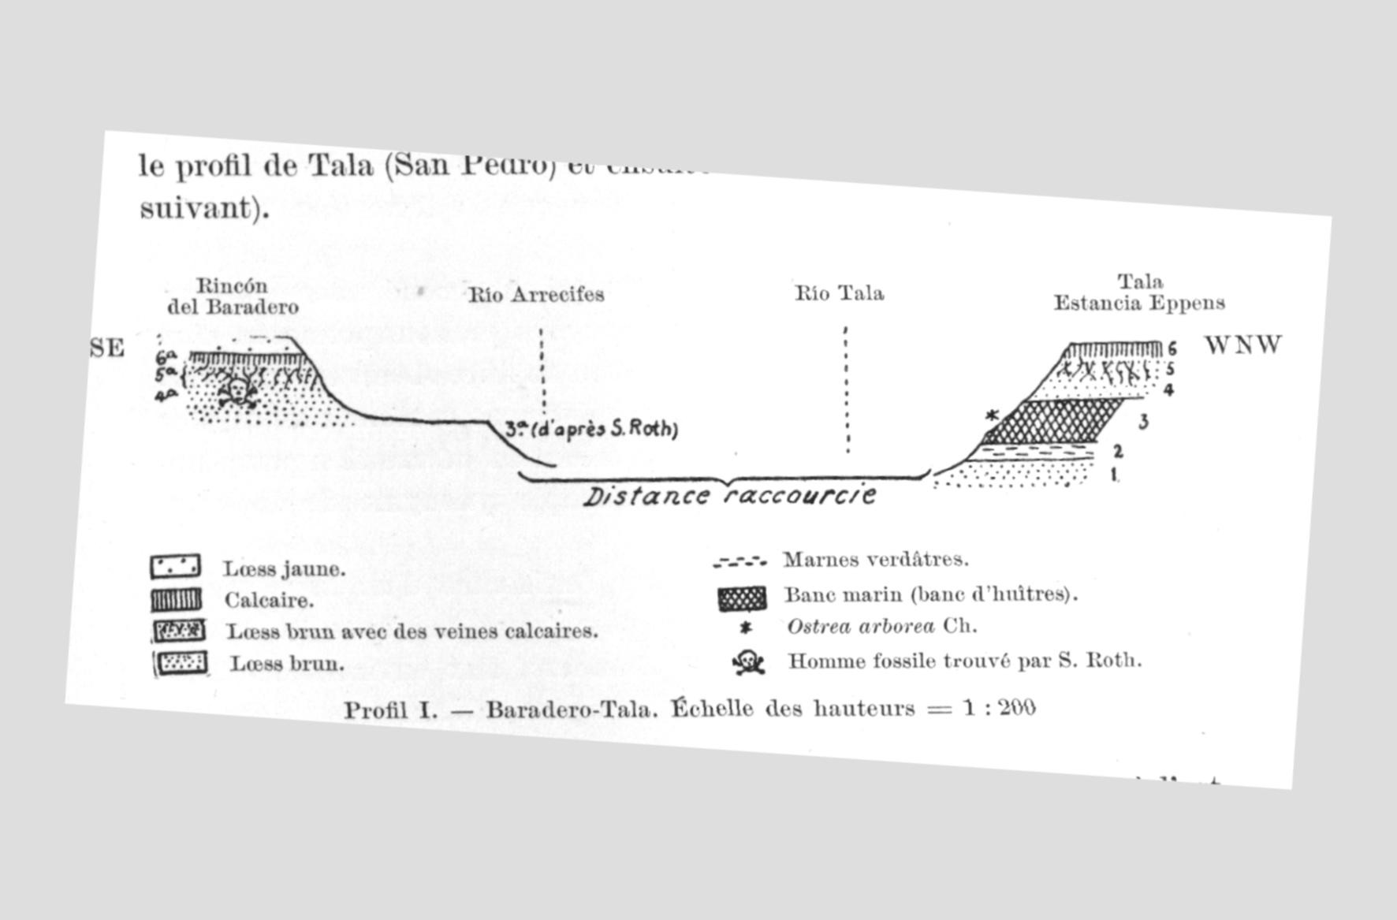
Perfil I. Para resolver estas cuestiones, estudiaremos cuidadosamente primero el perfil de Tala (San Pedro) y luego el de Baradero (ver el perfil siguiente).
Figura 2.- Perfil I.- Baradero – Tala. Escala de las alturas = 1:200.

-----------
- ROTH, S., Beobachtungen, etc. (op. cit.), p. 420, 455.
La depresión ocupada por los ríos Tala y Arrecifes está limitada al este y al oeste por barrancas; si estudiamos primeramente la del oeste, cerca de la estancia Eppens, constataremos, desde abajo hacia arriba, la serie siguiente (ver la parte derecha del perfil 1), los números de las capas en la figura corresponden con los números de capas empleados en el texto:
Tala (estancia Eppens)⁽²⁵⁾
- Loess pardo típico, bastante oscuro, poroso, diseminado de partes negruzcas.
- Margas verdosa mezcladas con loess y conteniendo abajo fragmentos calcáreos (potencia aproximada 0,60 m).
- Arena y loess pardo lleno de numerosas conchillas de Ostrea arborea Ch.⁽²⁵⁾ que forman un verdadero banco de ostras (potencia 1 metro).
- Loess pardo, bastante claro (potencia aproximada 1 m).
- Loess pardo, diseminado de venas calcáreas que se reúnen hacia arriba para formar el banco calcáreo número 6 (potencia aproximada 1 m).
- Carbonato formando un banco poco potente.
Luego del estudio del perfil de Tala, podemos ya dar una respuesta a la primera de las cuestiones planteadas. En efecto, hemos visto que el banco de ostras está intercalado entre las capas del loess pardo.
En desquite, la segunda cuestión sólo puede resolverse si emprendemos el estudio detallado de la barranca situada frente de Tala, en el Rincón de Baradero, cerca de una garita del Ferrocarril de Buenos Aires a Rosario al norte de la línea del ferrocarril (ver la parte
izquierda del perfil). Allí observamos, desde abajo hacia arriba, las capas siguientes:
Rincón del Baradero:
4ª Loess pardo típico, bastante oscuro, diseminado de venas negruzcas. Es en esta capa que Roth encontró el esqueleto humano conservado en el Museo de Zurich y estudiado por el señor profesor Martín (ver la comunicación del señor Martín más abajo).
5ª Hacia arriba, el loess pardo está diseminado de venas calcáreas que se reúnen para formar
6ª Un banco calcáreo poco potente (potencia de 4ª, 5ª y 6ª aproximadamente 1 m).
7. Más al este, el carbonato está cubierto de una capa de loess amarillo típico (potencia aproximada 50 centímetros).
Notemos finalmente que el señor Roth ha observado, un poco más al oeste, hacia el río Arrecifes, un banco de arena que contiene dientes y fragmentos de osamentas de mamíferos y de peces análogos a los que se encuentran en Entre Ríos⁽²⁶⁾.
Este banco muy interesante estaba lamentablemente cubierto de vegetación durante nuestra visita; según Roth, es un poco más bajo que el loess pardo con el esqueleto humano (ver la capa 3ª del perfil I).
El lector convendrá que constatamos en Rincón exactamente la misma serie que en Tala. Solamente aquí las capas más profundas no están a la vista, de modo que no pudimos observar la continuación del banco de ostras de Tala. No obstante, las diferentes capas de la serie superior corresponden tan netamente, encontrándose exactamente al mismo nivel, que creo poder concluir sin vacilación que el loess pardo (capa 4ª) del Rincón de Baradero con los huesos humanos se encuentra en el mismo nivel que el loess pardo (capa 4) de Tala, que suprayace directamente al banco marino con las ostras. De ello resulta que el hombre fósil de Baradero tiene más o menos la misma edad que el banco de ostras de Tala (ver el perfil I).
----------
- Ver más lejos las notas sobre la Ostrea arborea, comunicadas por el señor H. von Ihering.
- ROTH, S., Beobachtungen, etc. (op. cit.), p. 421.

Hasta aquí, hemos podido confirmar plenamente las visiones de Roth; como él, hemos constatado que el banco marino de Tala está intercalado entre las capas de loess pardo (loess medio) y como él, también estamos convencidos que el esqueleto humano debe ser isocrono con el banco de ostras⁽²⁷⁾.
Si este banco de ostras debía ser referido a la formación de Entre Ríos, entonces Roth tendría razón: una gran parte de la formación pampeana sería terciaria y el hombre fósil de Baradero representaría al hombre terciario tan ardientemente buscado.
Nos queda siempre a resolver un punto principal: la edad del banco marino de Tala. Este banco nos ha proporcionado una gran cantidad de ostras, pero lamentablemente nada de otros fósiles. En vista de la importancia extraordinaria de las cuestiones, cuya solución depende de la determinación exacta de las ostras, hemos creído un deber declinar la responsabilidad de una determinación paleontológica y hemos solicitado a los señores H. von Ihering y G. Steinmenn que tomen a su cargo examinarlas.
Soy feliz de poder presentar en las líneas siguientes la opinión de estos dos sabios tan competentes en la materia que nos ocupa y me permito dar, más abajo, la traducción de sus comunicaciones.
El señor von Ihering escribe: “La ostra es una variedad un poco pequeña de la Ostrea arborea Ch., que es común sobre toda la costa brasilera. Es curioso que en el depósito marino de la formación pampeana esta ostra se encuentra sola, mientras que, en los yacimientos más
modernos se encuentra Ostrea puelchana d’Orb., indicando un cambio aluvial que ha causado la migración de especies patagonianas hacia el norte...
“La Ostrea puelchana típica es más redondeada hacia delante y posee bordes dentados en la vecindad del ligamento...
“Las ostras no tienen absolutamente nada que hacer con los depósitos del Paraná;... estas conchillas modernas son, o bien del Plioceno superior o bien del Pleistoceno inferior”.
Finalmente, en otra carta, respondiendo a nuevas cuestiones de mi parte, el señor von Ihering ha tenido la bondad de expresarse como sigue:
“Las ostras pampeanas, en verdad no tienen absolutamente nada que hacer con las del Paraná... Las capas marinas de la Pampa con las ostras deben ser ubicadas en el Pleistoceno o bien en el Plioceno superior. Esta última suposición me parece más verosímil”⁽²⁸⁾.
El señor Steinmann, que ha tenido la ocasión de examinar la rica y célebre colección de fósiles de Entre Ríos que pertenecen al Museo Nacional de Buenos Aires y que ha sido reunida por Bravard, ha tenido la bondad de comparar nuestras ostras con esa colección. El señor Steinmann nos escribió a este respecto:
“He comparado estas ostras con los ricos materiales de la colección Bravard.
“Las mismas formas no existen en la formación de Entre Ríos; en esta formación, se encuentra solamente una especie vecina que debe ser mirada como antecesor de vuestra ostra y de la Ostrea puelchana d’Orb. Viviente⁽²⁹⁾.
-----------
- ROTH, S., Über den Schädel von Pontimelo, etc. (op. cit.), p. 11.
- En una de sus últimas publicaciones (Historia de las ostras argentinas. Anales del Museo Nacional de Buenos Aires, VII, 1902p. 109-123) el señor von Ihering estudio las ostras del pampeano superior de Tolosa y del postpampeano de Los Talas (dos localidades de la vecindad de la ciudad de La Plata) y se

“La roca de vuestras ostras es también distinta de las rocas de la formación de Entre Ríos, estando formada en su mayor parte por loess pampeano y tosca. Ella tiene enteramente el carácter de los bancos de conchilla del Cuaternario moderno (Jungquartär), como he visto en los alrededores de Montevideo.
“La edad extremadamente moderna de las ostras surge también del hecho que los colores bajo, forma de manchas azules, están todavía a menudo conservados.”
Vemos que los señores von Ihering y Steinmenn están de acuerdo sobre varios puntos capitales. Declaran que las ostras de Tala no son idénticas con las formas del Terciario de
Entre Ríos. Estos dos sabios llegan también al resultado que esas ostras son relativamente modernas, probablemente cuaternarias, y que ellas están íntimamente ligadas, o aun idénticas, con las formas vivientes.
Basándose sobre esos datos, no podemos aceptar las ideas de Roth que el banco marino corresponde a la formación de Entre Ríos y que, por consecuencia, una parte del loess y el hombre fósil de Baradero sean del Terciario.
Por el contrario, debemos admitir que el banco es relativamente moderno, muy probablemente cuaternario y, por consecuencia, que el hombre fósil de Baradero es, probablemente él también, diluviano.
Además del esqueleto de Baradero, se han descubierto además otras trazas del hombre en nuestra región de estudios. El señor Roth, sobre todo, ha constatado en el loess fragmentos rojos de tamaño diferente, que parecen ser arcilla quemada (ver más lejos la comunicación del señor Zirkel). Estas arcillas rojas atestiguan la presencia del hombre durante el depósito de parte de la formación pampeana en la cual ellos están incluidos.
Un nuevo examen geológico de las arcillas en cuestión debería resolver principalmente dos cuestiones: primeramente, hacía falta constatar que las arcillas rojas se encuentran en un yacimiento primario, siendo isocronas con las capas pampeanas que las contienen; luego, era nuestra tarea fijar, tan exactamente como fuera posible, la edad geológica de las arcillas rojas.
El yacimiento más aparente para el estudio de la primera cuestión es, sin duda, el perfil del arroyo Ramallo (ver perfil II).
Perfil II.- El lugar se encuentra sobre la orilla izquierda del Ramallo, inmediatamente al noreste del puente del ferrocarril Buenos Aires y Rosario.
Como lo demuestra el perfil II, observamos en él, a unos cinco metros por encima del arroyo, que aflora la serie siguiente:
-----------
ocupó de nuevo de nuestras ostras de Tala. He aquí lo que él dice al final de su trabajo (p. 120 y siguientes):
“El resultado principal de estos estudios es que en el pampeano se encuentra la Ostrea arborea, que no vive más en la actualidad en los mares argentinos, pero que está actualmente la ostra más común del Brasil y de las Antillas. En las capas postpampeanas encontramos la Ostrea puelchana, que falta completamente en las capas pampeanas. Las ostras recogidas por el doctor C. Burckhardt en Tala, cerca de San Pedro, del pampeano intermedio, pertenecen también a la Ostrea arbore.
“Es de interés adjuntar una revisión completa de las especies observadas hasta el presente en las capas mencionadas.
“De ello resulta que en el postpampeano desaparece la Ostrea arborea siendo reemplazada por la Ostrea puelchana, que se extiende desde la Patagonia hasta el Río de La Plata y Río Grande do Sul”
En lugar de las palabras “del pampeano intermedio”, impresas en cursiva, el texto original dice, evidentemente por error: “también del pampeano superior”. Aprovecho la ocasión para rectificar este error (Nota de R. Lehmann.Nitsche)..
(29) Remarquemos, sin embargo que recientemente el señor Borchert (op. cit., p.20 y 21) ha reunido la ostra de Paraná con la Ostrea puelchana.
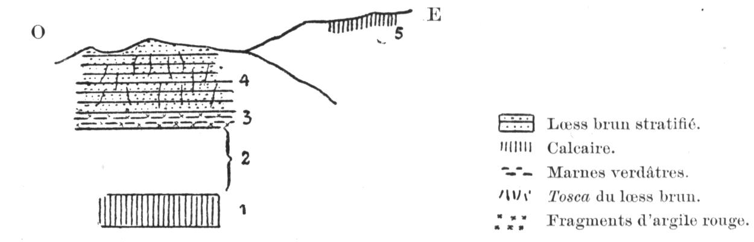

Figura 3.- Perfil II.- Arroyo Ramallo. Escala de alturas: 1:200

- Un banco calcáreo, potente de aproximadamente 1 metro.
- Una interrupción de unos 2 metros separa el carbonato de
- Margas arcillosas verdosas o grises, que contienen fragmentos de plantas, restos carbonosos y un gran número de fragmentos de arcilla roja, generalmente de un diámetro de 5 a 15 milímetros aproximadamente. La capa 3 tiene una potencia de unos 30 centímetros; a ella se le superpone
- Loess pardo típico, débilmente estratificado, conteniendo muchas toscas, de aproximadamente 2 metros; un poco más al este aflora
- Un segundo banco calcáreo.
Sobre la orilla derecha del Ramallo, enfrente de nuestro perfil, el señor Roth encontró, durante nuestra estadía en ese lugar, en un banco calcáreo que corresponde a la capa 1 del perfil II, restos de
Tatusia grandis AMEGHINO (una placa de coraza).
Equus sp.? (un molar inferior).
Para nosotros la capa 3 del perfil descripto es la más importante; es en ella que se encuentran innumerables fragmentos de arcilla roja. Cavando en las margas, uno se sorprende a cada instante por un fragmento rojo que se desprende de la roca verdosa circundante, en la cual está encerrado. No puede haber ninguna duda que los fragmentos de arcilla roja sean isocronos con las margas verdosas.
En Saladillo, cerca de Rosario, se encuentran igualmente fragmentos de arcilla roja en la formación pampeana; lamentablemente este afloramiento es mucho menos claro que el de las orillas del Ramallo. Me es imposible indicar si las capas de loess, que contienen arcilla roja, pertenecen ya al loess superior o más bien al loess pardo.
Roth ha encontrado y determinado los restos siguientes, que provienen del loess superior de Saladillo:
Toxodon Burmeisteri GIEBEL (fragmento de mandíbula).
Palaeolama Weddelli P. GERVAIS (fragmento de cráneo).
Eutatus Seguini P. GERVAIS (partes de coraza).
La tercera localidad, en la cual hemos podido observar arcillas rojas, se encuentra en Alvear, en la orilla de un arroyo y muy cerca de la ribera del Paraná.
Perfil III.-El perfil III (ver Figura 4) muestra, desde abajo hacia arriba, las capas siguientes:
- En la orilla misma del arroyo, aflora una capa verdosa: es una marga más o menos arenosa, potente de unos 50 centímetros.

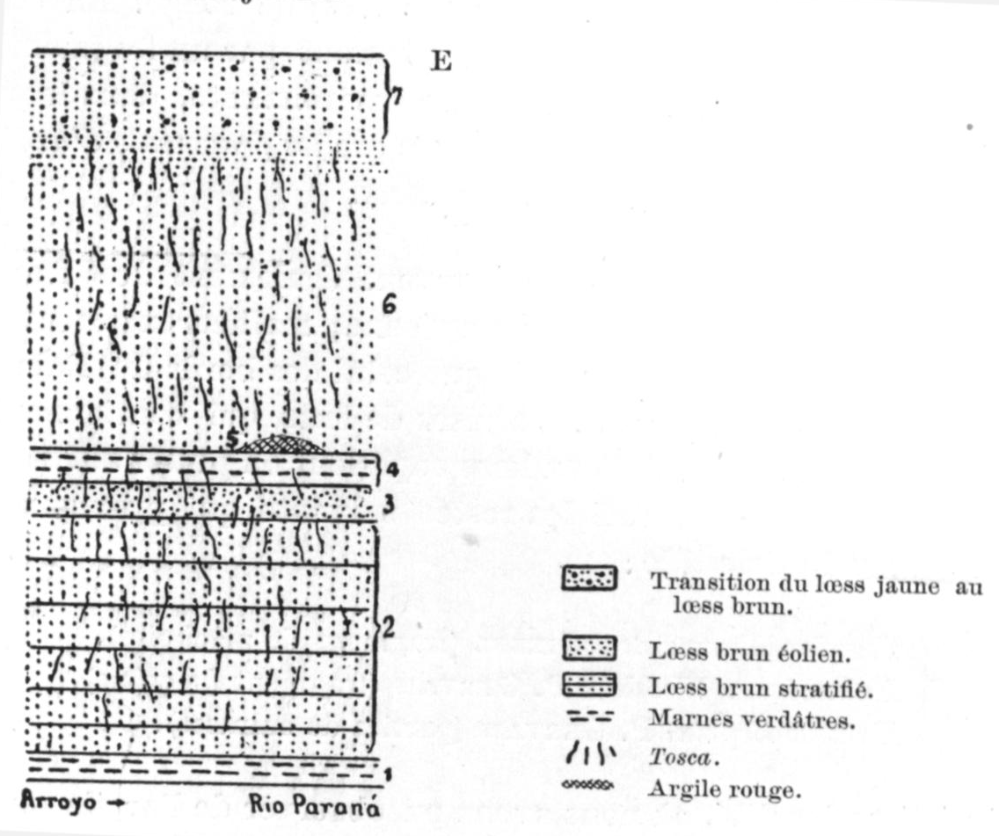

Figura 4.- Perfil III.- Alvear. Escala de las alturas = 1:200

- y 3. Loess pardo, típico sobre todo en las partes superiores, pardo claro (rehbraun), diseminado de pequeños tubos y de partes negruzcas irregulares (schwarze Flasern); débilmente estratificado sobre todo abajo; potencia de las capas 2 y 3, unos 5 metros.
4. Un banco poco potente de una marga verdosa. En su base se efectúa una transición insensible en loess pardo.
5. Inmediatamente encima de la capa 4, se observa el banco de arcilla roja, de unos 30 centímetros de potencia y que ofrece un diámetro actual de unos 3 metros⁽²⁹⁾.
- Se superpone a la arcilla roja, el mismo loess pardo típico que ya hemos observado en su base (capas 2 y 3). Solamente que aquí contiene una cantidad considerable de toscas muy ramificadas; alrededor de 6 metros de potencia.
- Directamente debajo de la cubierta de humus, se observa un loess pardo amarillento, muy poroso, representando capas de transición del loess pardo al loess amarillo
Un poco más al este de nuestro perfil descripto, hemos observado, en el loess pardo (capas 2 y 3 del perfil III), los mamíferos siguientes, determinados por Roth:
Palaeolama Weddelli P. GERVAIS ? (metacarpo).
Cariacus brachyceros GERV. Y AMEGHINO ? (mandíbula).
Doedicurus clavicaudatus OWEN ? (placas y metatarso).
Glyptodon sp. (placas de coraza).
Visitando el perfil de Alvear, estuvimos absolutamente convencidos que la capa de arcilla roja era isocrona con el loess pardo encajante. También, al estudiar nuestro perfil, el lector convendrá que el banco de arcilla tiene un buen aspecto de estar intercalado primariamente entre las capas del loess.
No obstante, creo un deber resaltar aquí que se podría tal vez hacer objeciones y admitir que la arcilla roja de Alvear fue posterior al depósito de la formación pampeana. De todos modos, como quiera que fuera, nuestras observaciones de Ramallo están absolutamente fuera de dudas; allí, es cierto que los fragmentos de la arcilla roja son isocronas con el loess pardo.
-----------
(29) Según Roth, el banco de arcilla roja era mucho más extendido hace algunos años; una gran parte de él ha sido destruida por la erosión.

De los hechos comunicados precedentemente resulta que la arcilla roja de Ramallo, y probablemente también la de Saladillo y Alvear, está intercalada entre los bancos del loess pardo, siendo también –al menos en el perfil de Ramallo- isocrona con esta parte de la formación pampeana.
Construyendo el perfil de la región de estudios, se nota que las arcillas rojas ocupan casi el mismo nivel que el esqueleto de Baradero. Las conclusiones a las cuales hemos llegado estudiando el yacimiento de los restos humanos de Baradero, son pues valederas también para las trazas del hombre fósil que nos han llegado en forma de fragmentos de arcilla roja. Estas arcillas son, pues, probablemente también de edad cuaternaria.
Antes de terminar este capítulo, siento el deber de afirmar que las conclusiones, a las cuales hemos llegado tratando la cuestión difícil de la edad de la formación pampeana y de las trazas del hombre fósil en ellas encontrados, no me parecen enteramente inalterables. Si un día se lograra encontrar en la formación pampeana fósiles marinos más característicos que las
ostras, nuestros resultados podrían ser modificados. Quizás también se atribuiría entonces una edad mayor al hombre fósil de la formación pampeana que nosotros no osamos hacerlo ahora basándonos sobre los estudios paleontológicos de los señores von Ihering y Steinmann.

APÉNDICE
Algunos perfiles detallados de la formación pampeana de nuestra región de estudios.
No reproduciremos los perfiles detallados de Tala-Baradero, Ramallo y Alvear que ya han sido descriptos en los capítulos precedentes (ver los perfiles I, II y III).
Los perfiles detallados que siguen provienen, en parte, de las vecindades inmediatas de la pequeña ciudad de San Nicolás, en el ángulo septentrional de la provincia de Buenos Aires, en parte han sido levantados en la ciudad de Rosario de Santa Fe.

A.- Perfiles de las vecindades de San Nicolás
Perfil IV.- El perfil IV se observa en un pequeño barranco en la continuación oriental directa de la ruta Nacional.
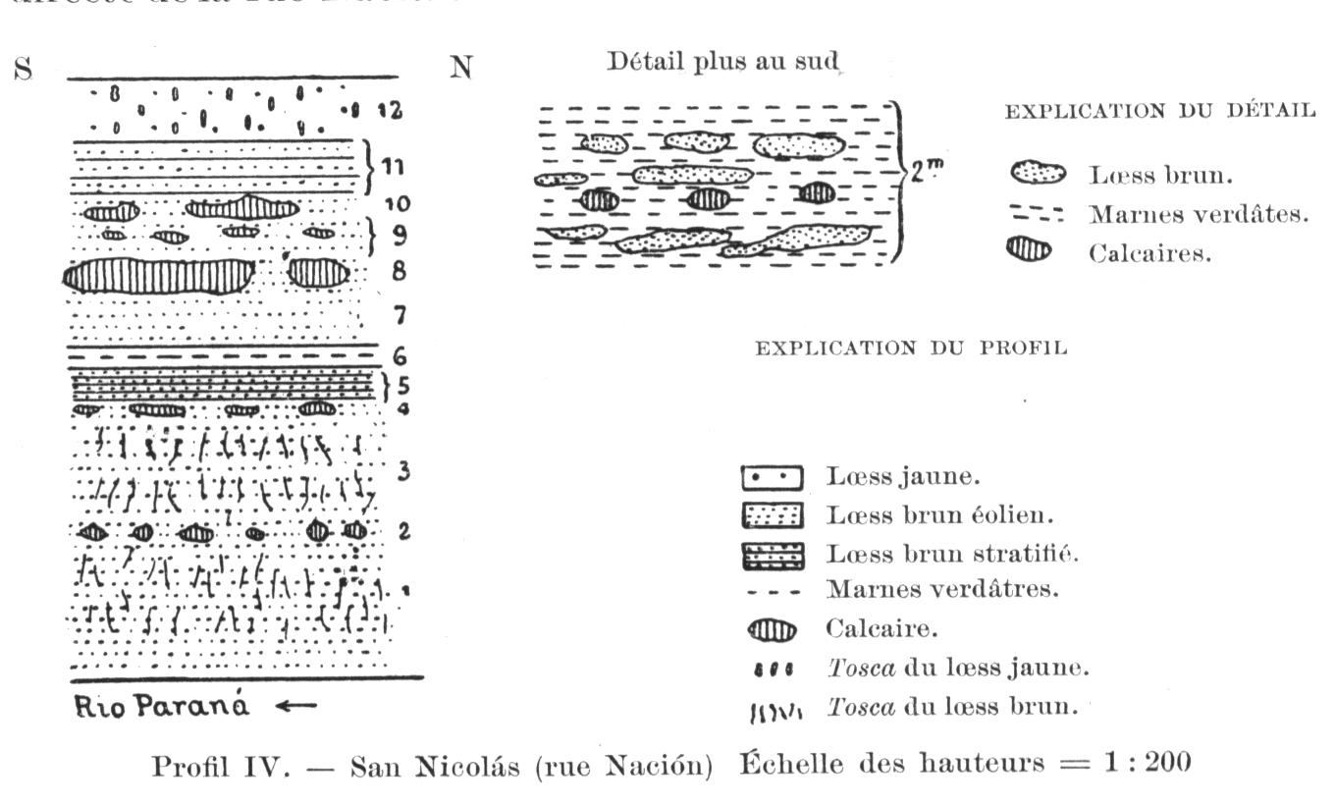

Figura 5.- Perfil IV.- San Nicolás (calle Nación). Escala de las alturas = 1:200

Este barranco atraviesa toda la barranca desde el nivel de la ciudad de San Nicolás hasta las orillas del río Paraná, ofreciendo así una ocasión muy favorable al estudio de las capas de la formación pampeana.
Desde abajo hacia arriba se constata:
- Loess pardo, color chocolate, diseminado de toscas que recuerdan la forma de los corales; 2 metros.
- Concreciones calcáreas, formando un banco en el loess número 3; algunos centímetros.
- Loess pardo típico, bastante compacto, conteniendo muchas toscas delgadas y ramificadas; 2 metros.
- Masas calcáreas aisladas formando un banco de algunos centímetros.
- Loess pardo bastante oscuro, color chocolate, conteniendo partes negruzcas irregulares, bien estratificado; 50 centímetros.
- Margas verdosas, a menudo negras en la superficie y generalmente grumosas (knollig), poco potentes.
- Loess pardo eólico; 1 metro.
- Un banco calcáreo, de 50 centímetros de potencia, que termina al norte y al sur del barranco
- Loess pardo con masas calcáreas aisladas; 50 centímetros.
- Masas irregulares decarbonato, bastante grandes, intercaladas en el loess pardo; unos 50 centímetros.
- Loess pardo un poco más compacto que la capa 12, débilmente estratificado: 1 metro..
- Loess amarillo típico conteniendo toscas redondeadas, cubierto encima por una delgada capa de humus; 1 metro.
El loess número 1 se observa abajo hasta el nivel de una pequeña choza situada, en tiempo de nuestra visita, a 50 centímetros por encima del río Paraná.
El detalle más al sur (ver el perfil IV) ya ha sido explicado más arriba.
Saliendo de la ciudad, se encuentra, a izquierda de la calle Constitución, un afloramiento muy notable de capas pampeanas (perfil V).
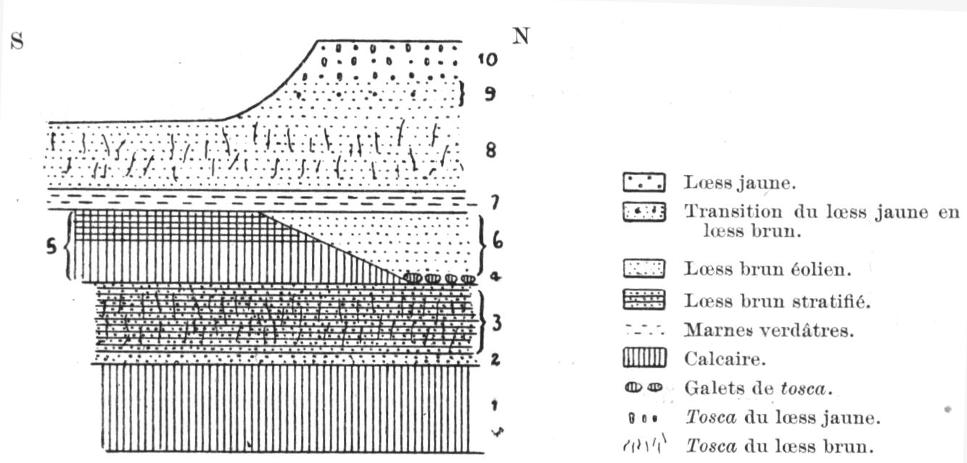
Perfil V.- El perfil está incidido por un pequeño arroyo. Observamos, desde abajo hacia arriba:

Figura 6.- Perfil V.- San Nicolás (calle Constitución, al norte de la ciudad).
Escala de las alturas = 1:200

- Banco calcáreo con superficie irregular, pardo amarillento (rehbraun), diseminado de pequeños tubos tapizados de negro; 2 metros.
- Loess pardo chocolate, mezclado con carbonato, formando una transición insensible al banco número 1.
- Loes pardo claro, bien estratificado, en lugares más oscuro, muy poroso diseminado de partes negruzcas (Flasern), conteniendo muchas concreciones ramificadas que ofrecen la forma de corales compuestos.
- En la parte septentrional de nuestro perfil, se observa por encima del número 3, cantos rodados de tosca, ora redondeados, ora angulosos, generalmente de un diámetro aproximado a 5 centímetros. A estos cantos rodados se les superpone el
- Loess pardo típico, bastante compacto; entre 4 y 5 suman alrededor de 1 metro.
- Al sur del perfil, las capas 4 y 5 son reemplazadas por un banco calcáreo, estratificado, con superficie irregular. A menudo las partes calcáreas forman fragmentos más o menos considerables que son reunidos por loess mediano; raramente el carbonato es compacto y homogéneo. La potencia del carbonato disminuye hacia el norte, al sur de nuestro perfil ella es de unos 2 metros.
- Por encima de los números 5 y 6 se observa una capa palustre típica, ora gris ora verdosa.
- Loess pardo más o menos claro, sin estratificación; 2 metros. En su base, este loess pardo pasa, por
- Una capa de transición, al
- Loess amarillo típico, sin estratificación conteniendo toscas globulosas o elípticas; 1 metro.

Perfil VI.- El perfil VI muestra muy bien la fuerte discordancia que existe entre el loess amarillo (capa 3 del perfil) y el loess pardo eólico (capa 2). El loess amarillo rellena todas las irregularidades de la superficie abarrancada del loess pardo. Este último, que no muestra ninguna traza de estratificación, parece también discordante con relación al loess pardo estratificado subyacente (capa 1 del perfil).

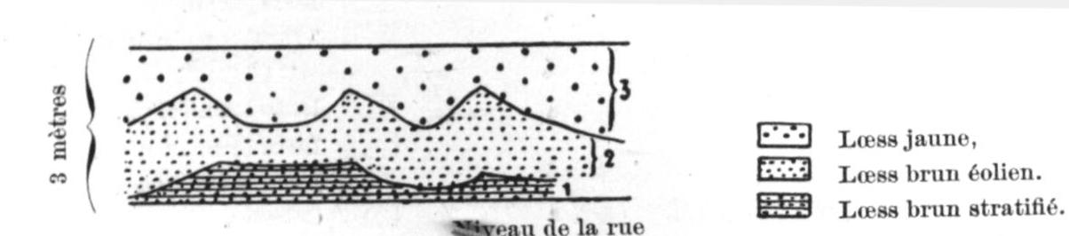

Figura 7.- Perfil VI.- San Nicolás (calle Europa). Escala de las alturas = 1:200.

Perfil VII.- En el perfil VII observamos la serie siguiente:
- Banco calcáreo.
- Margas verdosas; unos 50 centímetros.
- Loess pardo, muy bien estratificado; 1,50 metros.

- Esta capa es muy interesante porque se constata en ella cómo el loess pardo (parte derecha del perfil) puede ser reemplazada lateralmente por un banco calcáreo bastante potente (3 metros). El carbonato forma al norte del perfil una cobertura poco potente por encima del loess pardo, penetrándolo en forma de cuñas irregulares. Al sur del perfil (parte izquierda del perfil), por el contrario, el loess ha desaparecido completamente, sustituido aquí por el carbonato.
- Loess sin estratificación formando probablemente la transición del loess pardo al loess amarillo; 2 metros.
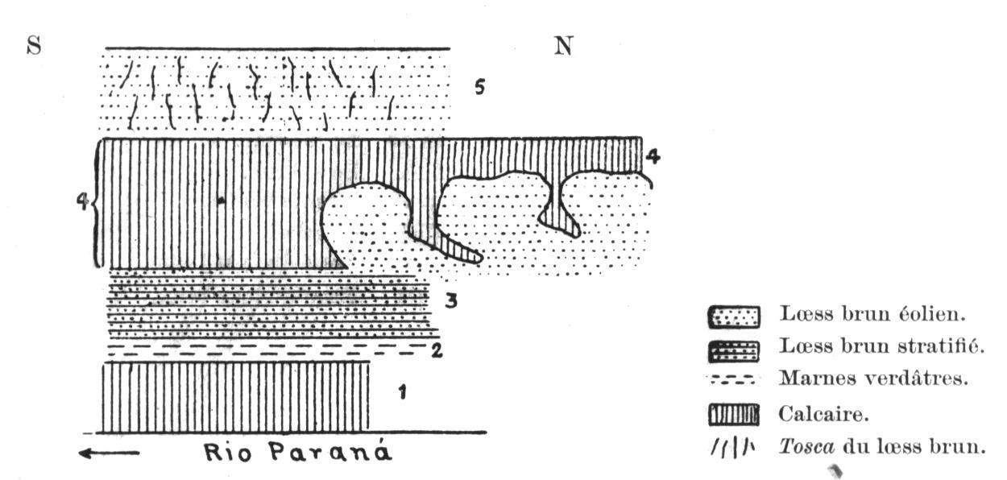

Figura 8.- Perfil VII.- San Nicolás (esquina de las calles Europa y Río Paraná).
Escala de las alturas = 1:200.

B.- Perfiles de Rosario de Santa Fe
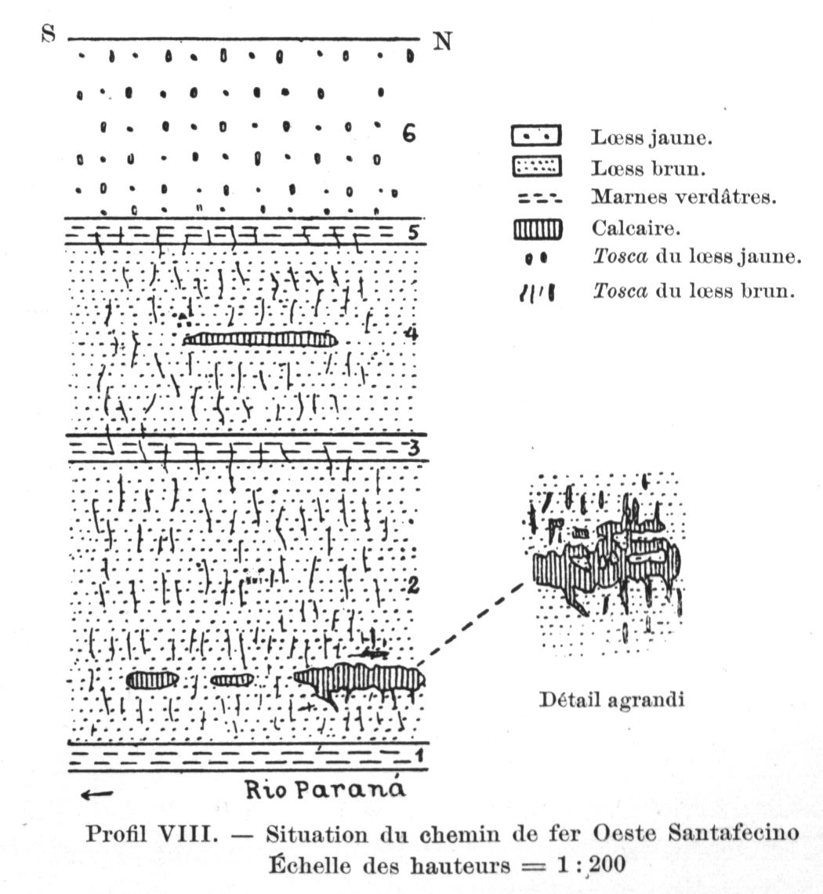
Perfil VIII.- La barranca del río Paraná, inmediatamente debajo de la estación de ferrocarril Oeste Santafecino, muestra desde la base hacia arriba el perfil siguiente (VIII) de la formación pampeana.
Figura 9.- Perfil VIII.- Situación del ferrocarril Oeste Santafesino.
Escala de las alturas = 1:200

- En el borde del río Paraná, en la parte todavía inundada por el río, marga verdosa, bastante arcillosa, diseminada aquí y allá de pequeñas partículas negruzcas.
- Loess pardo típico, conteniendo mamíferos en la base, determinados por el señor Roth:
Lagostomus spicatus AMEGHINO (mandíbula, dos fémures, dos tibias).
Hacia la base del loess de la capa 2, se observa cómo pueden formarse poco a poco montones y bancos calcáreos. El detalle del perfil VIII demuestra que, en ciertos lugares, las toscas se vuelven más grandes y más numerosas, reuniéndose luego para formar montones y aun bancos calcáreos poco extensos. Potencia de la segunda capa: 6 metros.
3.Margas verdosas poco potentes.
4.Loess pardo típico, color chocolate con partes negruzcas. El loess contiene toscas y partes calcáreas aisladas; 4 metros.
5.Banco grumoso gris verdoso, en parte mezclado con loess pardo; 50 centímetros.
6.Loes superior conteniendo toscas redondeadas; 4 metros.
Perfil IX.- Los trabajos efectuados recientemente en la Bajada del Rosario han puesto al descubierto un interesante perfil de capas pampeanas (ver el perfil IX). Este perfil es sobre todo notable por la ocasión que nos ofrece de estudiar la transición gradual del loess pardo al loess amarillo superpuesto.
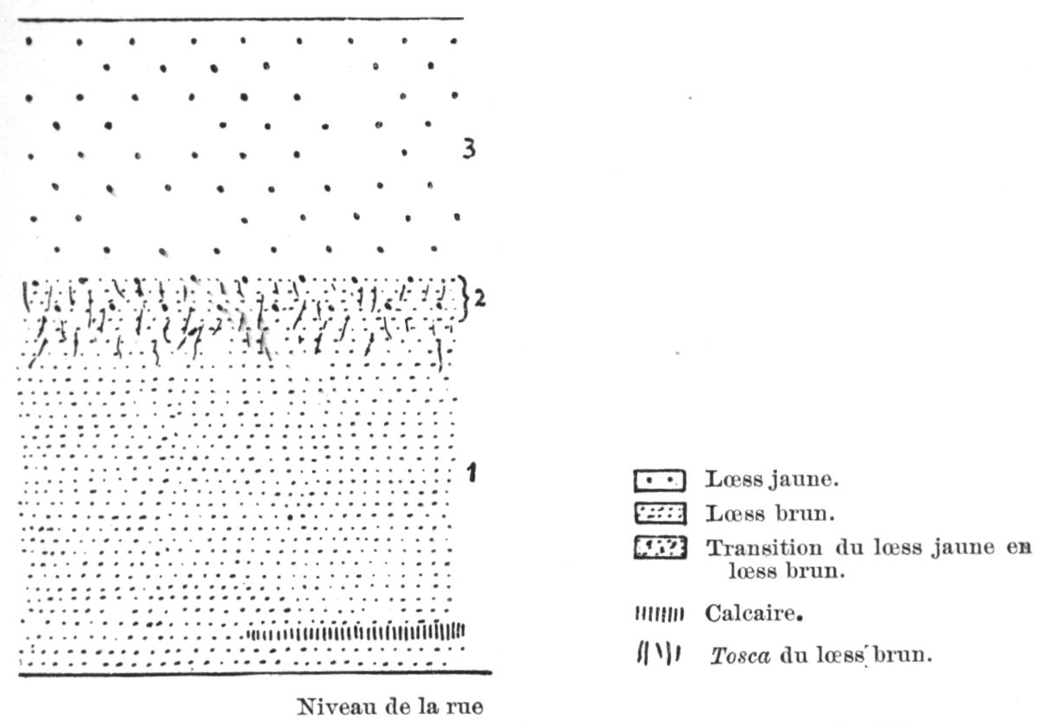

Figura 10.- Perfil IX.- Rosario, Bajada. Escala de las alturas = 1:200

La serie es la siguiente, desde abajo hacia arriba:
- Loess pardo con partes negruzcas, bastante compacto; unos 7 metros.
- Capa de transición del loess pardo al loess amarillo; menos compacta que el número 1.
- Loess amarillo típico, muy poroso, diseminado de pequeños canales en todas direcciones; 5 metros.
Perfil X.- El perfil siguiente se encuentra muy cerca del precedente. No obstante, observamos en él hechos diferentes. Aquí, la transición del loess pardo al loess amarillo no es gradual, sino que por el contrario, se observa en él una discordancia muy clara entre las dos capas.
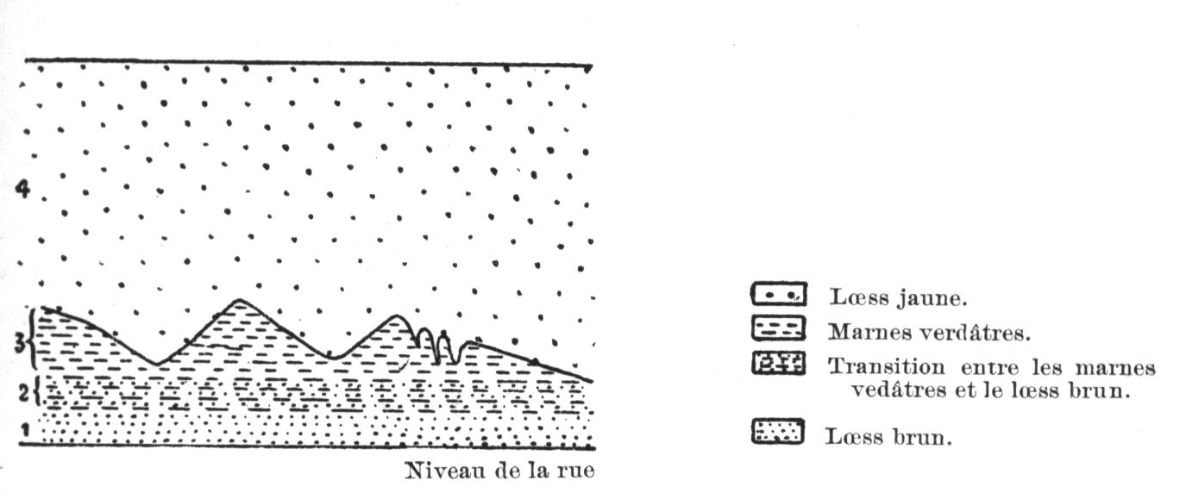

Figura 11.- Perfil X.- Bajada del Rosario (esquina de las calles Catamarca y San Martín)
Escala de las alturas = 1:200

Como lo demuestra la Figura 11, el loess amarillo típico, muy poroso (capa 4 del perfil X), penetra irregularmente en la marga verdosa subyacente (capa 3 del perfil X) rellenando algunas de las sinuosidades y aun grietas de la marga.
La capa 3 pasa hacia abajo insensiblemente (capa 2) al loess pardo típico (número 1 del perfil X).
Potencia de 1 a 3: 3 metros.
Potencia de 4: unos 5 metros.
Traducción. y adaptación: Dr. Augusto Pablo Calmels
-----ooooo-----

GEOLOGÍA FICCIÓN SOBRE TITÁN
El 14 de enero de 2005, a las 13,45 horas de París, luego de haberse sumergido en la espesa bruma atmosférica de Titán, la sonda espacial europea Huygens se posó suavemente sobre el suelo congelado del mayor satélite de Saturno. Es una fecha que la historia de la exploración espacial mantendrá como una de las más importantes, de igual manera que el primer paso del hombre sobre la Luna el 21 de julio de 1969 a las 3,56 horas de París. Todavía más extraordinaria que la proeza tecnológica (un viaje de más de 7 años sobre la espalda de la sonda norteamericana portadora Cassini), la colección de las primeras imágenes y de los datos recogidos por los numerosos captores, concretan un verdadero romance de anticipación nacido hace una veintena de años en el espíritu de los científicos norteamericanos y europeos.
¡Titán es como la Tierra, salvo que no es la Tierra!
Hay en él una espesa atmósfera, pero de nitrógeno y de metano; hay nieblas y lluvia, pero de metano; las rocas allí están hechas de hielo y no de silicatos; el relieve está constituido de cadenas de suelo congelado y de planicies pantanosas recubiertas de arenas y cantos rodados de hielo sucio; la erosión y la sedimentación modelan el paisaje; los volcanes escupen lavas de agua y de hidrocarburos mezclados; los lechos de ríos ven fluir allí episódicamente torrentes de hidrocarburos que se vuelcan en las tierras bajas.
Titán es un mundo en el cual los hielos reemplazan a las rocas y donde el metano reemplaza al agua. ¿Hay en él compuestos que se asemejen a las moléculas prebióticas terrestres?
Fuente: Géochronique Nº 93, 2005.
-----ooooo--

EL METANO, UN DOBLE PAPEL EN EL EFECTO DE INVERNADERO
Al lado del dióxido de carbono, el metano se ha vuelto un actor mayor del efecto de invernadero. Simple molécula carbonada, el CH₄ es fabricado por las bacterias en medios pobres en oxígeno (áreas cultivadas, turberas, descargas de basuras, aun residuos de digestión de los animales).
Desde hace algunas décadas, se conoce mejor su recorrido y sus efectos.
Se ha mostrado primeramente en 1976, que el metano era un gas con efecto de invernadero importante que absorbía algunas frecuencias de radiación infrarroja emitida por la tierra. Por otra parte, el estudio de los testigos glaciarios de Groenlandia y de la Antártida ha permitido reconstituir la composición química de la paleoatmósfera. Se ha constatado un aumento de las concentraciones en CO₂ y en CH₄ en el curso de los 140 últimos años, interviniendo esté último gas en 1/3.
El aumento del tenor en metano debe buscarse en la explotación del gas natural, las actividades agrícolas, en la cría de ganado. En fin, gracias al análisis de los isótopos del nitrógeno, los investigadores han descubierto que, durante un recalentamiento climático, el tenor en metano aumentaba, pero con un ligero retardo con relación a la temperatura. En un segundo tiempo, en efecto, éste libera bruscamente importantes cantidades de metano. ¿Cómo explicar esta relajación? J. Dickens emitió, en 1995, la hipótesis de una desgasificación masiva a partir de los clatratos entrampados debajo de los océanos, principalmente sobre los márgenes continentales, donde la temperatura es relativamente fría y la materia orgánica suficiente para alimentar las bacterias productoras de metano. Los clatratos, muy inestables, son sensibles a los aumentos de temperatura y descensos de presión que pueden producirse durante cambios climáticos.
Tales trastornos quizá han podido tener lugar durante la transición entre el Paleoceno y el Eoceno. En esa época, las relaciones isotópicas del carbono cambiaron muy rápidamente, en menos de un milenio, mostrando un brusco enriquecimiento en el isótopo ligero proveniente de los clatratos. En esa época, el planeta conoció un recalentamiento brusco de 2 ó 3 grados.
El metano desempeña, pues, un papel mayor en el efecto de invernadero que conviene controlar y eliminar en las actividades agrícolas, al igual que en las mineras y petroleras.
M. MILLET
Según La Recherche sept. 2004.
Trad. Dr. Augusto Pablo Calmels
-----ooooo-----

FLORENTINO AMEGHINO
Hace 151 años, el 9 de septiembre de 1854 nació este ilustre naturalista e investigador de la paleontología argentina.
-----ooooo-----

DIJO B. FERNÁNDEZ MORENO
Sin embargo, estoy contento,
Esta vida a la aventura
Me ha dejado la frescura
De nido desnudo al viento.
Sólo yo sé cómo siento
la belleza universal:
el oro, rosa y cristal
que arma la aurora al nacer,
y el talle de una mujer,
todo el bien y todo el mal.
-----ooooo-----
EL GAUCHO
Ríos, ¡cantad! Yo os lo pido;
yo, que enlacé mis primeras
trovas de amor lisonjeras
a vuestro dulce sonido.
Yo, ríos, yo que os he sido
no amigo -¡que es poco!- hermano;
yo, a quien al surcar ufano
vuestras nítidas corrientes,
besos de espumas nacientes
acariciaban la mano.
RAFAEL FRAGUEIRO
-----ooooo-----
Término de impresión: 26-09-2005.

